淡江時報 第 818 期
馬總統珠寶盒獻愛心義賣
學校要聞
【本報訊】本週將開始之「 2011 春季北區大學校際聯合愛心勸募義賣活動」，總統夫人周美青對此活動善行義舉，十分肯定。總統馬英九致贈珠寶盒作為義賣品（圖一）、新北市市長朱立倫捐贈簽名書10本（圖二）、知名藝人黃子佼捐贈獨家設計公仔（圖三）等，希望吸引更多人共襄盛舉。（攝影／張峻銓）
2011/03/28

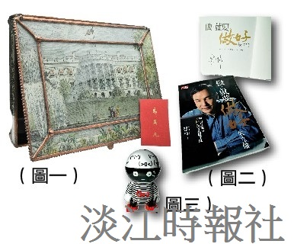
【本報訊】本週將開始之「 2011 春季北區大學校際聯合愛心勸募義賣活動」，總統夫人周美青對此活動善行義舉，十分肯定。總統馬英九致贈珠寶盒作為義賣品（圖一）、新北市市長朱立倫捐贈簽名書10本（圖二）、知名藝人黃子佼捐贈獨家設計公仔（圖三）等，希望吸引更多人共襄盛舉。（攝影／張峻銓）

